Pracovní list žáka jméno: třída:

A. Valeologická skupina rostlin: …………………….……………………….
B: Moje rostlina: …………………………………………………………………

Popis rostliny:
Popiš pouze tu část, která je důležitá z hlediska zařazení tvojí rostliny do valeologické skupiny (např. u špenátu, který řadíme mezi zeleninu a ovoce, se zaměř hlavně na list), zakroužkuj správný typ daného rostlinného orgánu!!!

 | Popis | Obrázek vybrané rostliny:
Kořen | 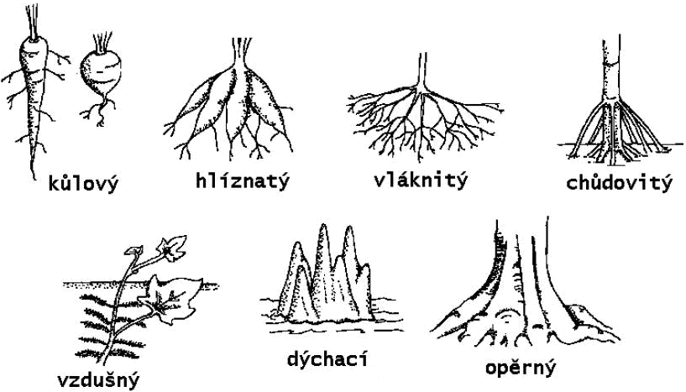 | Obrázek vybrané rostliny:
Stonek | a) bylinný – b) dřevnatý | Obrázek vybrané rostliny:
List | jednoduchý:  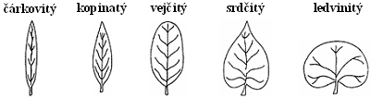 | Obrázek vybrané rostliny:

List | složený:  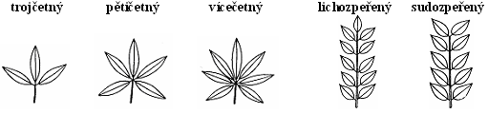₃  okraj:  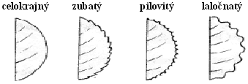₄  žilnatina:  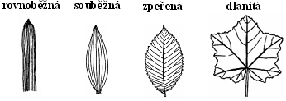₅ | Obsahuje látky: | Vliv na lidské zdraví:
Květ | a) s rozlišenými obaly (kalich + koruna) – b) okvětí | Obsahuje látky: | Vliv na lidské zdraví:
Květenství | 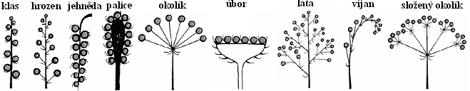₆

___________________________
^{3,} ^{4,} ^{5,} ⁶ HANČOVÁ, H., VLKOVÁ, M.: Biologie v kostce I, Havlíčkův Brod : Fragment, 1997, 112 s., ISBN 80–7200–059–4.

Plod | 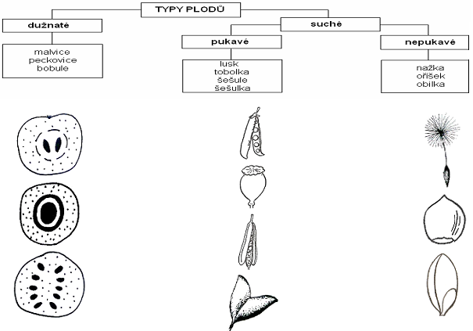₇ | Napiš další zajímavosti, které jsi našel o tvé rostlině:

___________________________
⁷ vlastní tvorba autorek

http://www.giobioobrazky.ic.cz/botanika/typy_korenu.JPG
HANČOVÁ, H., VLKOVÁ, M. Biologie v kostce I, Havlíčkův Brod : Fragment, 1997, 112 s., ISBN 80–7200–059–4.

